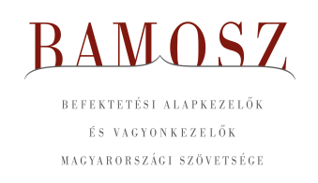
További visszarendeződés

Budapest, 2020. június 15.

Májusban 1,1%-kal, azaz 68 milliárd forinttal növekedett a befektetési alapokban kezelt vagyon. Ami a tőzsdéket illeti, a mind a fejlett, mind a fejlődő piacokon emelkedést figyelhettünk meg, miután a befektetők bizakodóvá váltak. A magyar börze a fejlődő országok átlagánál nagyobbat emelkedett. A devizapiacon mind a dollárral, mind az euróval szemben erősödött a forint.

A befektetési alapok esetében az elmúlt hónapban a tőkeáramlások eredője csaknem 40 milliárd forintot mutat. A kategóriák többségénél tőkebeáramlást figyelhetünk meg, kiemelkednek a kötvényalapok, azon belül is a hosszúlejáratúak. A tőkeáramlás és a hozamok eredőjeként a BAMOSZ tagok által kezelt befektetési alapok összvagyona 1,1%-kal növekedett májusban. A hónap végén a BAMOSZ tagok mindösszesen 6.120 milliárd forintot kezeltek befektetési alapokban.

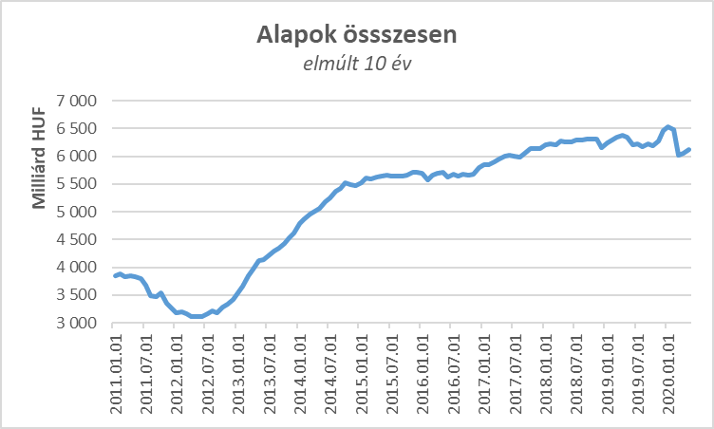

Néhány fontosabb tőkepiaci
index teljesítménye:

RMAX | 0,27 %
MAX | 0,53 %
BUX | 1,97 %
MSCI DM (USD) | 4,63 %
MSCI EM (USD) | 0,59 %

Az euró/forint, illetve a
dollár/forint árfolyam változása

EUR/HUF | - 1,32 %
USD/HUF | - 3,37 %
A pénzpiaci alapok esetében ezúttal tőkemozgást gyakorlatilag nem tapasztalhattunk, ezzel együtt a vagyon 1,8%-kal csökkent. Bár jelenleg az árupici alapok a legkisebb kategória, év végére a pénzpiaci alapok kerülhetnek ebbe a pozícióba.

A kötvényalapoknál kiugróan magas tőkebeáramlást tapasztalhattuk a többi kategóriával összehasonlítva. ami meghaladta a 24 milliárd forintot. A rövid futamidejű kötvényalapoknál a tőkebeáramlás összege közel 4 Mrd Ft; a hosszú futamidejű kötvényalapoknál több, mint 19 milliárd forint. A szabad futamidejű kötvényalapok esetében szintén tőkekiáramlás volt, igaz ennek összeg mindössze 1,4 milliárd forint. A hozamok és a tőkeáramlások eredőjeként a kötvényalapok vagyona 2,7 százalékkal nőtt.

A vegyes alapoknál tőkebeáramlás volt, amelynek nagysága csaknem 10 milliárd forint. Egyébiránt mindhárom alkategória esetében egyöntetűen tőkebeáramlást láthattunk. A kedvezően alakuló hozamoknak köszönhetően a vegyes alapok vagyona összeségében 1,2%-kal nőtt a hónap során.

A részvényalapoknál tőkebeáramlást figyelhettünk meg (2,5 Mrd), továbbá az árfolyamok erősödésé miatt a hozamok is kedvezően alakultak, így összességében a részvényalapok vagyona 3,3%-kal nőtt.

A tőkevédett alapok esetében a tőkekivonás mértéke mínusz 2,2 milliárd forint, ami gyakorlatilag két lejárt alap számlájára írható. Mivel a hozamok ezt ledolgozni csak részben tudták, így a vagyon nagysága 1,3%-kal lett kevesebb.

Az abszolút hozamú alapok esetében a hónap során tőkebeáramlást láthattunk, aminek nagysága elérte a 8 milliárd forintot. A hozamok tovább gyarapították a vagyont, így a kategória esetében 1,4%-os növekedést tapasztalhattunk.

A származtatott alapok esetében ebben a hónapban 0,4 milliárdnyi tőkekiáramlás volt tapasztalható és mivel a hozamok ezúttal nem tettek hozzá a növekedéshez, így a vagyon gyakorlatilag a visszaváltások nagyságával csökkent, ami mínusz 0,3%-ot jelent.

Az ingatlanalapok esetében a hónapban 1,7 milliárdos volt a tőkekiáramlás, amely a kategória nagyságához mérten inkább stagnálásnak nevezhető. Bár a hozamok ezt bőven eltüntették volna, de a forint erősödésé az eurós és dolláros ingatlanalapoknál – a közvetett ingatlanalapok esetében ez túlsúlyban van – most a vagyonnövekedés ellen hatott. A hozamok, a tőkeáramlás és az árfolyammozgások eredőjeként a nettó eszközérték 0,2%-kal csökkent.

Az árupiaci alapoknál 1,5 milliárdos tőkekivonást figyelhettünk meg, ráadásul a hozamok sem alakultak kedvezően, így a vagyonváltozás – 5,7% os lett a hónap folyamán.

Az elsősorban intézményi befektetők vagyonát kezelő zártkörű alapok esetében az elmúlt hónapban kisebb tőkebeáramlás volt tapasztalható, ezen kívül a hozamok is pozitívan alakultak, így növekedett a vagyon.

A szerkesztők figyelmébe:
BAMOSZ
A Befektetési Alapkezelők és Vagyonkezelők Magyarországi Szövetsége (BAMOSZ) a hazai alap- és vagyonkezelő szakmát képviselő szövetség. A BAMOSZ 25 tagja összesen közel 9.200 milliárd forint vagyont kezel, ezen belül mintegy 6.100 milliárd forintot befektetési alapokban. A BAMOSZ honlapja a www.bamosz.hu oldalon található.
A tájékoztatóban szereplő adatok – egyéb megjelölés hiányában – a Befektetési Alapkezelők és Vagyonkezelők Magyarországi Szövetségének tagjai által szolgáltatott számokon alapulnak, és kizárólag a BAMOSZ tagjaira vonatkoznak. Az adatok tájékoztató jellegűek, azok helyességét a BAMOSZ-nak nem áll módjában ellenőrizni, ezért azokért felelősséget nem vállal.
Részletes háttértáblák a BAMOSZ honlapon találhatók:

Legfrissebb havi adatok

További információ:
Temmel András
info@bamosz.hu
354-17-36

